REPORTE DE ANÁLISIS
PREDICTIVO ECOSISTÉMICO

Folio: PROFEPA-APEX-1955DF50
Período: 2024-2024
Fecha: 2026-03-21 17:13 UTC
Sistema: APEX — Análisis Predictivo de Ecosistemas con IA
Institución: PROFEPA

1. Resumen Ejecutivo
Indicador | Valor
Deforestación total acumulada | 3.2 ha
Expansión urbana total | 1.6 ha
Cambio bosque denso | 0.0 pp
Cambio urbano | 0.0 pp
Años analizados | 1
Anomalías detectadas | 0

2. Alertas y Anomalías
No se detectaron anomalías estadísticas.
3. Datos por Año
Año | Deforestación (ha) | Exp. Urbana (ha) | Bosque denso (%) | Urbano (%)
2024 | 3.2 | 1.6 | 79.1 | 8.4

4. Gráfica de Evolución Temporal
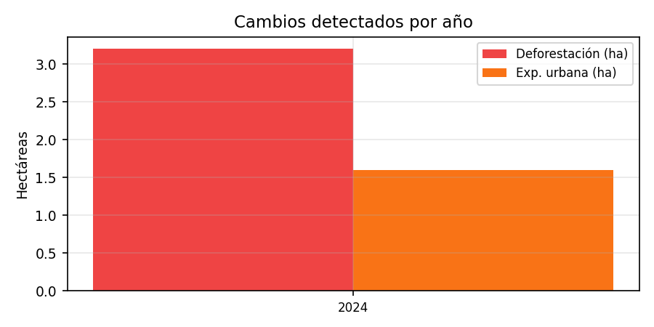

5. Metodología
Las imágenes fueron obtenidas del conjunto de datos Dynamic World (Google/WRI) a resolución de 10 m y procesadas con los motores de inteligencia artificial del sistema APEX. La detección de anomalías se realizó mediante z-score > 2σ sobre la serie temporal de cada indicador.
Los motores de detección incluyen: Deforestación (comparación T1 vs T2 de coberturas forestales), Expansión urbana (transiciones hacia clase urbana), Vegetación (clasificación Dynamic World de 11 clases) y Estructuras (detección sobre imágenes Sentinel-2 RGB).

